Semaforo

Integrantes

Olaf Tonatiuh

Oscar Ramirez

[School]

[Course title]

Requisitos de cliente

1. Devera contar con un botón para que el peaton pueda cruzar
2. Devera detectar que un auto en el carril perpendicular
3. Devera avisar cuando el semáforo cambia de rojo a verde con una intermitencia de de 2 veces antes de cambiar al verde
4. Devera avisar el semáforo cuando cambie su estado de verde a rojo pasando parpadeando el color amarillo para indicar que cambiara a rojo n veces
5. El paso peatonal contara con 10 segundos antes de regresar a su estado de no pasar
6. Parpadear el paso peatonal en verde antes de cambiar a rojo

Análisis de requisitos sistema

1. el sistema deberá tener 2 maneras de interrumpir el ciclo infinito de la luz verde del semáforo
2. el sistema devera

Software

1. devera tener un ciclo infinito en el que si no es pulsado el botón por el peatón o el sensor del carro es detectado seguirá en verde el semáforo
2. devera tener una rutina de interrupción en caso de ser activado el sensor del carro
3. devera tener otra rutina de interrupción en caso de ser activado el botón de peaton
4. devera deshabilitar las interrupciones cuando una de las 2 funciones de interrucion estén activadas
5. una vez terminadas cualquiera de las interrupciones habilitar de nuevo las interrupciones

Esquemático

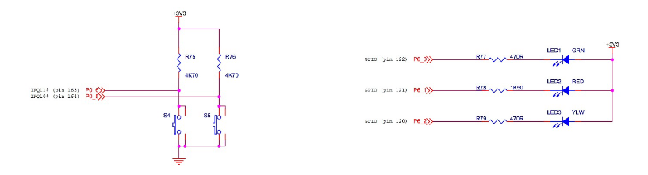

Diagrama de flujo

